1 Общие сведения и классификация.
В настоящее время разработано большое число АИС(аналоговых интегральных схем) как общего, так и специального назначения: АИС усилителей постоянного тока (операционных усилителей), схем сравнения (компараторов), источников питания (непрерывных стабилизаторов напряжения). Cпециализированные АИС, предназначенные для построения бытовой аппаратуры: для звуковоспроизводящей и радиоприемной аппаратуры, и аппаратуры магнитной записи. Основой большинства из них является схемотехника дифференциального усилителя постоянного тока. Дифференциальный усилитель в настоящее время является основным схемотехническим элементом современной интегральной аналоговой электроники и наиболее массовым типом АИС.
Операционный усилитель (ОУ) — унифицированный многокаскадный усилитель постоянного тока, удовлетворяющий следующим требованиям к электрическим параметрам(на практике ни одно из перечисленных требований не может быть удовлетворено полностью):
- коэффициент усиления по напряжению KU стремится к бесконечности (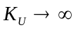);
- входное сопротивление стремится к бесконечности (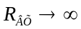);
- выходное сопротивление стремится к нулю (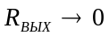);
- если входное напряжение равно нулю, то выходное напряжение также равно нулю (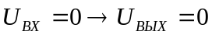);
- бесконечная полоса усиливаемых частот (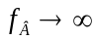).
Достоверность допущений об идеальности свойств в каждом конкретном случае подтверждается сопоставлением реальных параметров ОУ и требований к разрабатываемым электронным средствам (ЭС). Так, если требуется разработать усилитель с коэф.усил. 10, то стандартный ОУ с коэф.усил. 25000 можно рассматривать как идеальный.
История названия ОУ связана с использованием в аналоговой вычислительной технике для реализации математических операций: суммирования, интегрирования и др. В настоящее время эти функции составляют лишь малую часть списка возможных применений ОУ.
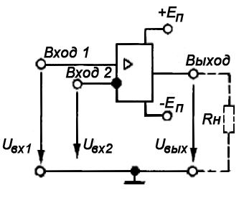
Являясь идеальным усилительным элементом, ОУ составляет основу всей аналоговой электроники в результате достижений микроэлектроники, позволившей реализовать сложную структуру ОУ в интегральном исполнении на одном кристалле и наладить массовый выпуск. Все это позволяет рассматривать ОУ в качестве простейшего элемента электронных схем подобно диоду, транзистору и т. п.
2 Структурная схема операционного усилителя.
Операционный усилитель — это аналоговая интегральная схема, снабженная минимум пятью выводами. Два вывода – в качестве входных, один вывод – выходной, два оставшихся – для подключения источника питания ОУ. С учетом фазовых соотношений входного и выходного сигналов один из входных выводов (вход 1) называется неинвертирующим. а другой (вход 2)—инвертирующим. Выходное напряжение Uвых связано с входными напряжениями Uвх1 и Uвх2 соотношением
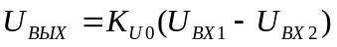
где К_{U0} — собственный коэффициент усиления ОУ по напряжению.
Следовательно, ОУ воспринимает только разность входных напряжений, называемую дифференциальным входным сигналом, н нечувствителен к любой составляющей входного напряжения, воздействующей одновременно на оба его входа (синфазный входной сигнал).
К_{U0} в ОУ должен стремиться к бесконечности, на практике ограничивается значением 10⁵...10⁶ или 100...120 дБ.
Источника питания ОУ – двухполярный источник напряжения (+Eп, -Еп). Средний вывод этого источника является общей шиной для входных и выходных сигналов и обычно не подключается к ОУ. В реальных ОУ напряжение питания в диапазоне ±ЗВ...±18В. Использование источника питания со средней точкой предполагает возможность изменения не только уровня, но и полярности как входного, так и выходного напряжений ОУ.
Реальные ОУ обычно снабжаются большим числом выводов,, которые используются для подключения внешних цепей частотной коррекции, формирующих требуемый вид ЛАЧХ усилителя.
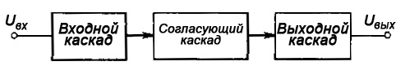
Реализация перечисленных требований к параметрам ОУ невозможна на основе схемы однокаскадного усилителя. Поэтому реальные ОУ строятся на основе двух- или трех-каскадных усилителей постоянного тока.
Функциональная схема трехкаскадного ОУ включает в себя входной, согласующий и выходной каскады усиления. Их практическая реализация предполагает использование в качестве входного каскада ОУ дифференциального усилительного каскада, что позволяет максимально уменьшить величину дрейфа усилителя, получить высокое усиление, обеспечить получение максимально высокого входного сопротивления и максимально подавить действующие на входе синфазные составляющие, обусловленные изменением температуры окружающей греды, изменением напряжения питания, старением элементов и т. п. Согласующий каскад служит для согласования выходного сигнала дифференциального усилителя с выходным каскадом ОУ, обеспечивая необходимое усиление сигнала по току и напряжению, а также согласование фаз сигналов. Выходной каскад, который, как правило, выполняется по двухтактной схеме, обеспечивает требуемое усиление сигнала по мощности.
На рис. 7.3 приведена упрощенная принципиальная электрическая схема ОУ. Первый каскад устройства выполнен на дифференциальном усилителе (транзисторы VT1 и VT2), в котором для задания эмиттерного тока транзисторов использована схема «токового зеркала» на транзисторах VT3 и VT4. Для уменьшения мощности, рассеиваемой в усилителе, резистор смещения R_{cм} «токового зеркала» питается от одного источника питания ОУ. Резисторы Rэ и Rэ', обеспечивая введение в цепь каждого транзистора дифференцнального каскада местной последовательной ООС по току нагрузки, увеличивают входное сопротивление усилителя.
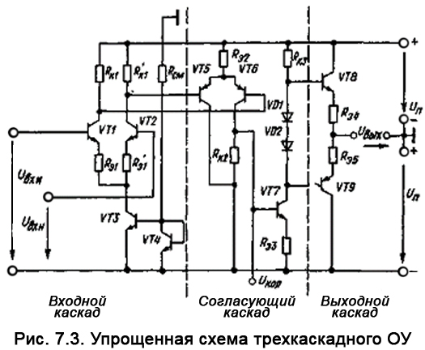
Согласующий каскад усилителя также выполнен с использованием дифференциального каскада (транзисторы VТ5 и VТ6), на выходе которого подключен каскад по схеме с общим эмиттером (VT7). Особенности – использование н дифференциальном усилителе транзисторов, проводимость которых противоположна проводимости транзисторов входного каскада, и применение несимметричного выхода. Вследствие этого нагрузочный резистор в коллекторной цепи транзистора VТ6 отсутствует. Режим по постоянному току в каскаде на транзисторе VТ7 стабилизируется введением цепи последовательной ООС по току нагрузки. Резистор R_{к3} является нагрузочным для каскада на транзисторе VТ7.
В выходном каскаде усилителя использована схема двухтактного усилителя мощности, работающего в классе АВ. Необходимое начальное смещение задается диодами VD1 и VD2. Диоды обеспечивают температурную стабилизацию режима покоя выходного усилителя. Эмиттерные резисторы R_{э4} и R_{э5} обеспечивают согласование параметров комплементарной пары транзисторов выходного каскада ОУ и ограничивают его максимальный выходной ток.
Схема усилителя, приведенная на рис. 7.3, снабжена тремя выводами для подключения двухполярного источника питания, выходным выводом, выводом для подключения внешней коррекции U_{кор} и двумя входными выводами. Цепь внешней коррекции позволяет требуемым образом изменять частотную характеристику усилителя, что важно при введении в него различных цепей обратной связи. Цепи коррекции часто встраиваются непосредственно в усилитель.
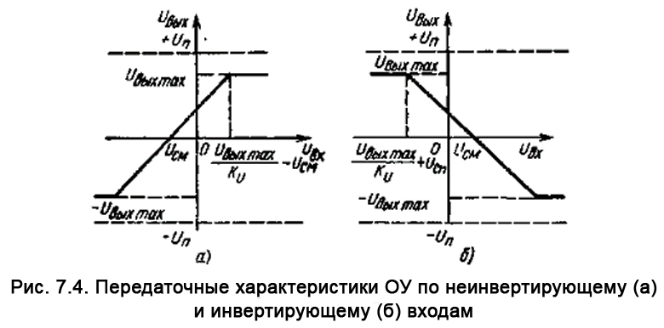
Применение двух источников питания при подключении нагрузки к их общей точке позволяет формировать на выходе двухполярное напряжение, а передаточная характеристика усилителя расположена в двух квадрантах. На рис. 7.4, а, б приведены передаточные характеристики ОУ соответственно для неинверт. и инверт. входов. Из этих х-к следует, что максимальное выходное напряжение ОУ (U_{вых max}) всегда меньше напряжения питания из-за использования в двухтактном усилителе мощности транзисторов, включенных по схеме с общим коллектором.
Более простой является схема двухкаскадного ОУ, из которой исключен согласующий каскад, поэтому необходимый К_{U0} обеспечивается как входным дифференциальным, так и выходным каcкадами. Практическая реализация такого решения наталкивается на трудности, связанные с тем, что входное сопротивление дифференциального каскада обратно пропорционально суммарному эмит-герному току его транзисторов, в то время как значение Кио прямо пропорционально этому току. Поэтому попытка повысить усиление дифференциального каскада приводит к снижению входного сопротивления усилителя. Разрешению этого противоречия способствует использование в первом каскаде схемы активной нагрузки {см. § 6.6). Такое схемо-к-хническое решение стало возможным после освоения технологии тготовления на общей подложке ИС биполярных транзисторов различного типа проводимости с идентичными характеристиками.
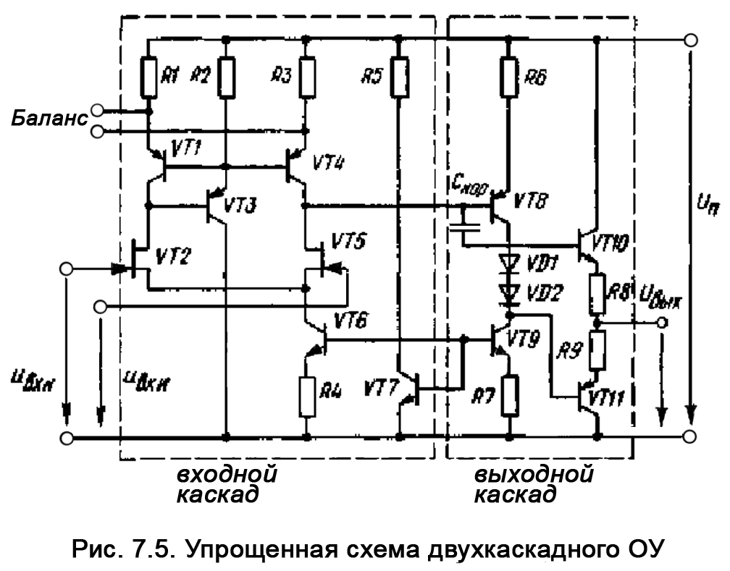
В качестве примера на рис. 7.5 приведена упрощенная схема двухкаскадного ОУ типа К544УД1. Входной каскад усилителя выполнен по дифференциальной схеме на n-канальных полевых транзисторах VТ2 и VТ5 с управляющим р-n-переходом. В качестве нагрузки использована схема «токового зеркала» на транзисторах VТ1, VТ4, а ток истоков стабилизирован генератором тока на транзисторах VТ6, VТ7.
Выходной каскад образуют усилитель на транзисторе VТ8, включенном по схеме с ОЭ и охваченном цепью последовательной ООС по току нагрузки (R6) и двухтактный усилитель мощности на комплементарных транзисторах VТ10, VТ11. Использование в этом каскаде схемы динамической нагрузки на транзисторе VТ9 позволяет повысить его коэффициент усиления. Частотные свойства выходного каскада корректируют внутренним или внешним конденсатором С_{кор}, шунтирующим коллекторный переход транзистора VТ8.
В настоящее время серийно выпускаются интегральные ОУ, выполненные по двух- н трехкаскадным схемам.

